# ## Задание 1. Тестовое задание

Степан устраивается на работу и должен выполнить тестовое задание: проанализировать таблицу, понять, как она строится, и написать программу для её вывода на экран.

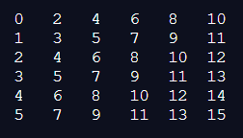

Помогите Степану реализовать программу.

Подсказка: обращайте внимание на номера столбцов и помните о литерале \t для табуляции.

## Задание 2. Лестница

Напишите программу, которая выводит «лестницу» из чисел, когда пользователь вводит число N:

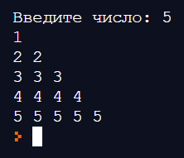

## Задание 3. Рамка

Напишите программу, которая рисует прямоугольную рамку с помощью символьной графики. Для вертикальных линий используйте символ вертикального штриха (|), а для горизонтальных — дефис (-). Пусть ширину и высоту рамки определяет пользователь.

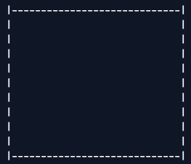

## Задание 4. Простые числа

Напишите программу, которая считает количество простых чисел в заданной последовательности и выводит ответ на экран.

Простое число делится только на себя и на единицу. Последовательность задаётся при помощи вызова ввода (input) на каждой итерации цикла. Одна итерация — одно число.

Пример:

```

Введите количество чисел: 6.

Введите число: 4.

Введите число: 7.

Введите число: 20.

Введите число: 3.

Введите число: 11.

Введите число: 37.

Количество простых чисел в последовательности: 4.

```

#### Рекомендации по выполнению

Простое число имеет только два делителя, поэтому для проверки нужно перебрать все числа от одного до него. Если загаданное число делится без остатка на что-то, кроме единицы или себя, то это уже не простое число.

## Задание 5. Наибольшая сумма цифр

Пользователь вводит N чисел. Среди натуральных чисел, которые он указал, найдите наибольшее по сумме цифр. Выведите на экран это число и сумму его цифр.

## Задание 6. Пирамидка

Напишите программу, которая выводит на экран равнобедренный треугольник (пирамидку), заполненный символами хештега (#). Пусть высоту пирамиды определяет пользователь.

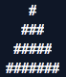

#### Советы и рекомендации

* Вспомните, как выводился колонтитул вида -----!!!!!!-----.

* Не забывайте, что для нас пробел — это пустое место, а для Python — это такой же символ, как и любой другой. Если нужно добавить отступ, необходимо использовать пробел или символ табуляции (\t).

## Задание 7. Пирамидка-2

Напишите программу, которая получает на вход количество уровней пирамиды и выводит их на экран, заполняя нечётными числами:

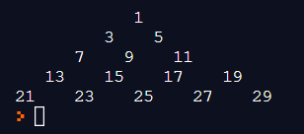

## Задание 8. Яма

Представьте, что вы разрабатываете компьютерную игру с текстовой графикой. Вам поручили создать генератор ландшафта. Напишите программу, которая получает на вход число N и выводит на экран числа в виде ямы:

